编号：

北京工商大学

算法设计与分析 实验报告

试验名称 实验三 共 页

成绩 试验日期 2016年 10月 21日班级 计算机142 组别 交报告日期 201 年 10 月26 日

学号 1204010825 姓名 孙楷

同组学生 教师审批签字

- 实验目的
目的：学习和掌握动态规划算法
二、实验内容
最长公共子序列LCS，Longest Common Subsequence）。其定义是：一个序列S，如果分别是两个或多个已知序列的子序列，且是符合此条件的子序列中最长的，则称S为已知序列的最长公共子序列。

注意：子序列的位置可以不必连续，只要是原串的递增位置序列即可。

实例：有两个随机数列，a b c d e 和 b d e a f，
则它们的最长公共子序列便是：b d e
如果要求字串（子序列的位置连续），则最长的为：d e

根据上述分析，完成如下要求：
（1）设计一个算法（如穷举法），用程序设计语言实现，求解LCS背包问题，分析你设计的算法的复杂度；
（2）设计一个动态规划算法，用程序设计语言实现，求解LCS问题，分析复杂度。
三、实验要求
根据上述分析，完成如下要求：
1、深入分析和理解问题，了解和学习动态规划算法；
2、设计算法，给出算法的伪代码；
3、给出源代码和执行测试用例；
4、分析算法的复杂度，给出复杂度的阶。
四、实验过程
查找字串
因为字串可以看做是一类特殊的子序列，所以先从特殊的情况来看。
穷举法求字串的主要方法是将A当中所有的字串可能提取出来临时存放到d中，并用d与字符串B进行比对，如果B中有同样相同的字串，则与已有的字串结果进行比对，如果大于，则覆盖，最终得到字串和其长度

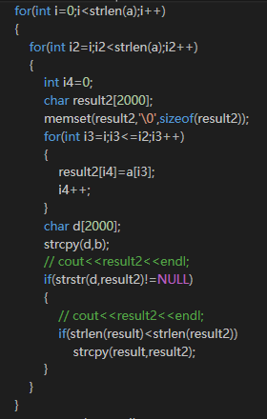
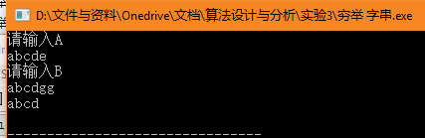
算法的时间复杂度是O（N三次方）
动态规划的字串求解的转移方程为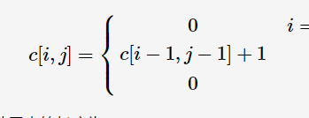，这样在访问字符串的时候严格的匹配到了字串序列（每一个新的相等的字符都是严格的上一个位置相等字符的后续）
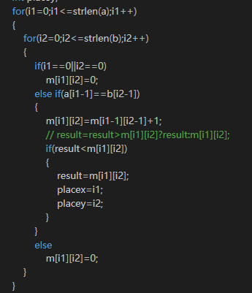
在这里placex和placey是用来记录最长字串的坐标位置，好在回溯查找最长字符串具体是什么的时候提供坐标
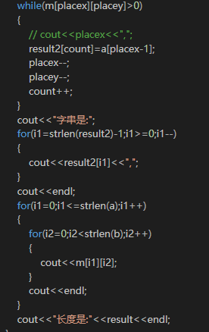
输出字串
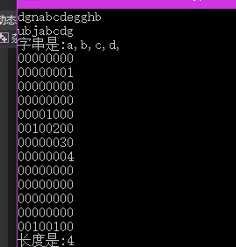
实际的运行效果，动态规划的时间复杂度为o（n方）
查找子序列
因为字串是子序列的一种特殊情况，对于子序列来说，穷举法依旧是求出字符串A所有的可能子序列
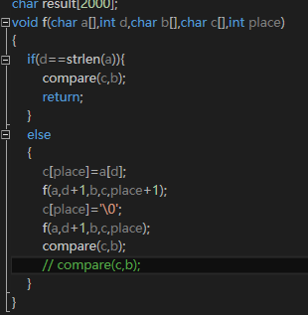
采用了递归的方法，思路有点像全排列的递归穷举但还是有所不同，利用试探回溯来把每一位的可能性遍历一遍，每种可能的都与字符串B进行一次比较
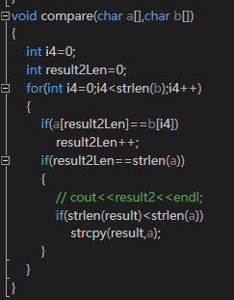
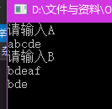
穷举法的时间复杂度非常高，初步计算是O（2*2的n次方）
动态规划的方法利用转移方程，形式与字串的类似
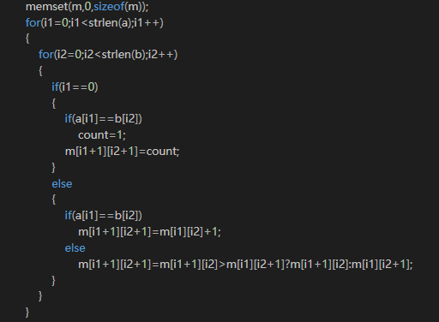
时间复杂度仅为O（n方）
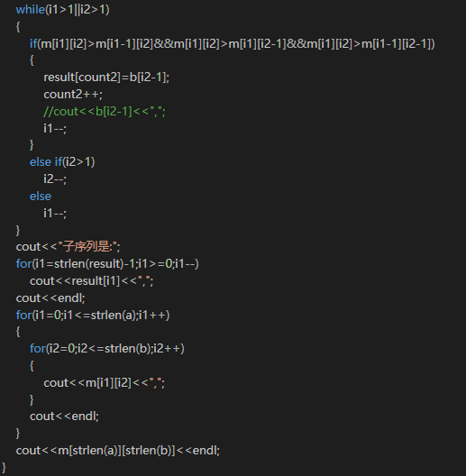
同时规定了回溯寻找子序列字符串值的时候的寻找规则，使得每次的结果不变
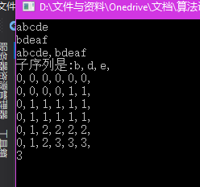
五、实验总结

对于动态规划求解lcs在对于填表完成的比较顺利，所以反映在程序上也比较容易的将填表的思路转换为对应的代码，只需要在添加往回寻找的规则就可以将字串的内容显示出来。穷举法的求子序列一开始对于如何穷举出所有的字串可能进行了思考，后来根据全排列的递归回溯穷举的思路在不改变顺序的情况下将遍历的路径上所有的结果都进行了输出，便形成了所有子序列的可能。求字串是在做完子序列之后的，字串作为特殊的子序列在实现上就简单了很多。

